Test HW 2559 D84
Datenaufbau
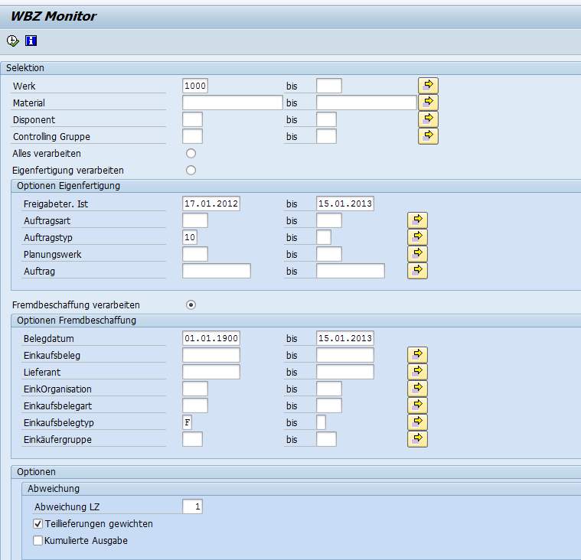
Layout Fremdbeschaffung, Feld Typ hinter EK-Infosatz-Nummer & Sortieren abwärts
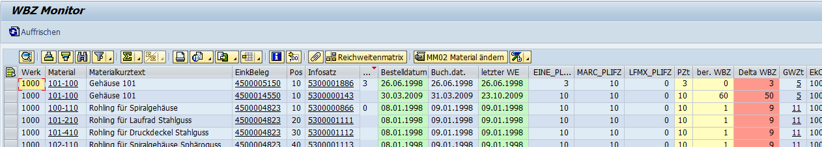
Test 2. Satz
Ansprung ME13 über EK-Infosatz-Nummer
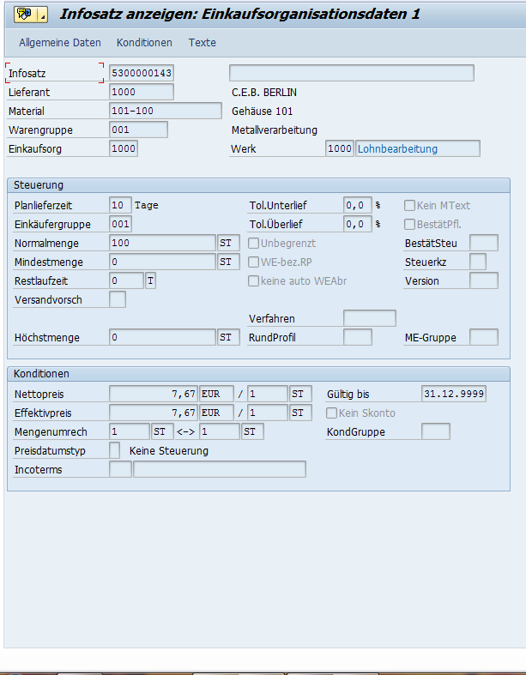
Ansprung ME13 über Bestellung und EK-Infosatz-Nummer in Position

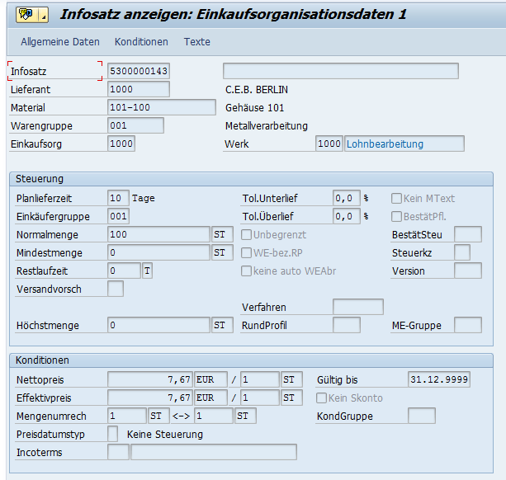
- Test 2. Satz o.k.

Test 4. Satz
Ansprung ME13 über EK-Infosatz-Nummer

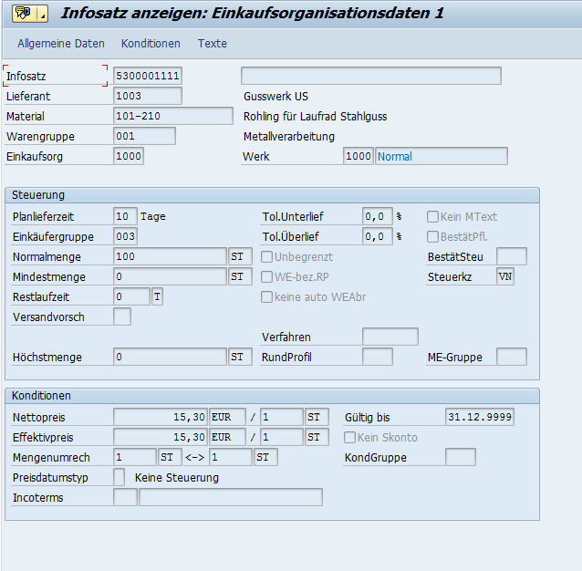
Ansprung ME13 über Bestellung und EK-Infosatz-Nummer in Position
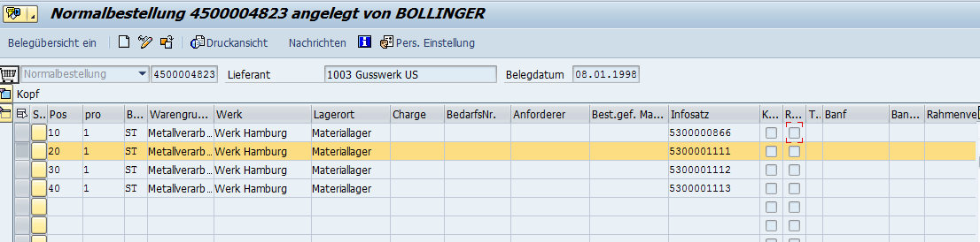
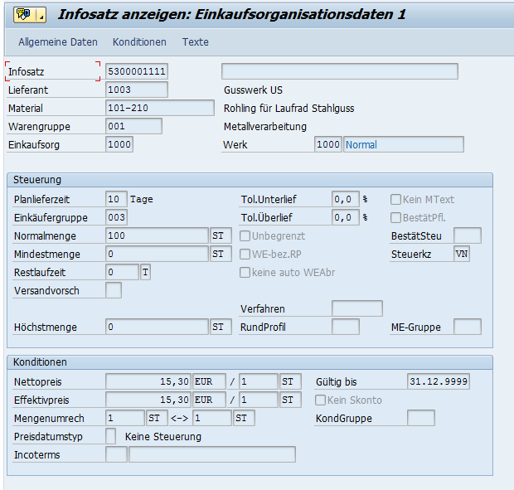
- Test 4. Satz o.k.

